Mission 1 - Réviser les fonctions de base  Saisir et mettre en forme un poème |  |  | 
Durée : 30’ |  | Source | Texte brut | Logo

Contexte professionnel
La société a lancé une chaine de restauration rapide fondée sur les spécialités savoyardes : tartiflette, fondue, raclette, diots (saucisse), salade… Les produits, issus du terroir, sont servis sur des tartines grillées et gratinées au four. La société est dirigée par Mme Perronier.
La directrice souhaite placer dans le hall d’accueil des restaurant des poèmes qui font référence aux lacs de montagne. Elle vous demande de saisir et mettre en forme un extrait d’un poème de Lamartine.

Travail à faire
Certaines fonctions utilisées sont expliquées dans les fiches ressources pages 18 et suivantes.
- Téléchargez le texte brut à ârtir de la pplateforme

- Définissez le format de la page.
- Feuille 21 cm x 27 cm en mode portrait.
- Marges de 2 cm sur les 4 côtés.
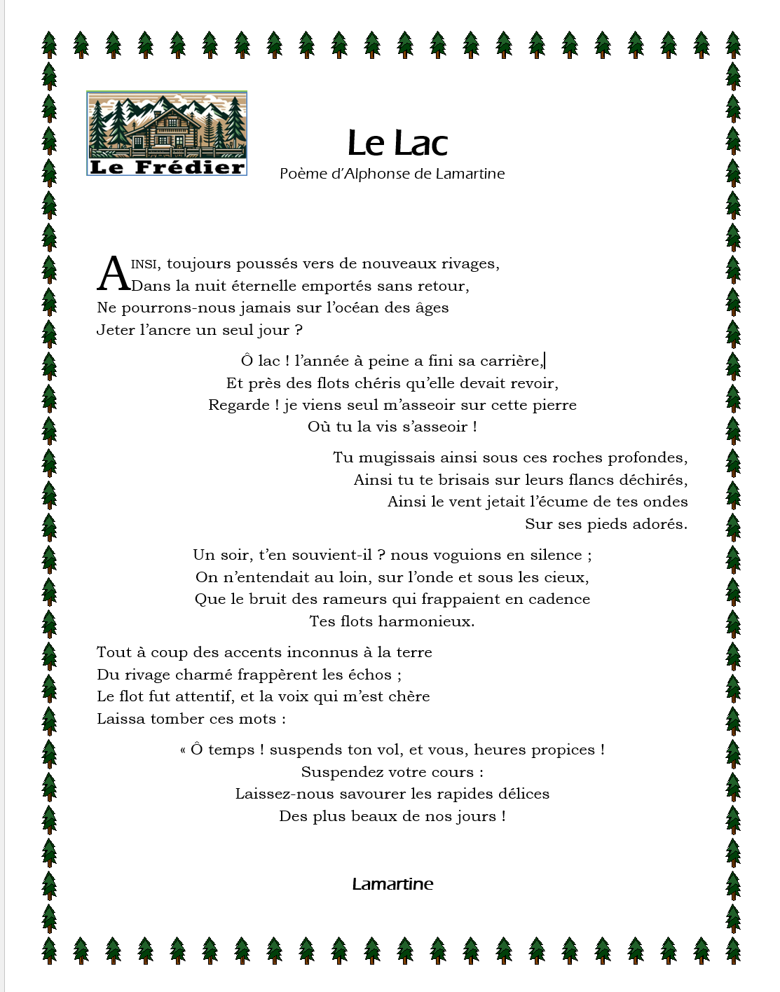
- Paramétrez le texte.
- Saisissez le texte.
- Mettez en forme le texte.
- Placez le logo à gauche avec habillage.
- Ajoutez une lettrine au 1er paragraphe.
- Ajoutez une bordure de page avec un arbre (Onglet : Création – Bordure de page).

- Sauvegardez le document dans le dossier Fredier sous le nom Lac-Lamartine.
- Imprimez le document au format PDF puis fermez le document.

